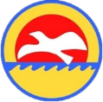

厚岸町ハザードマップラリー

班

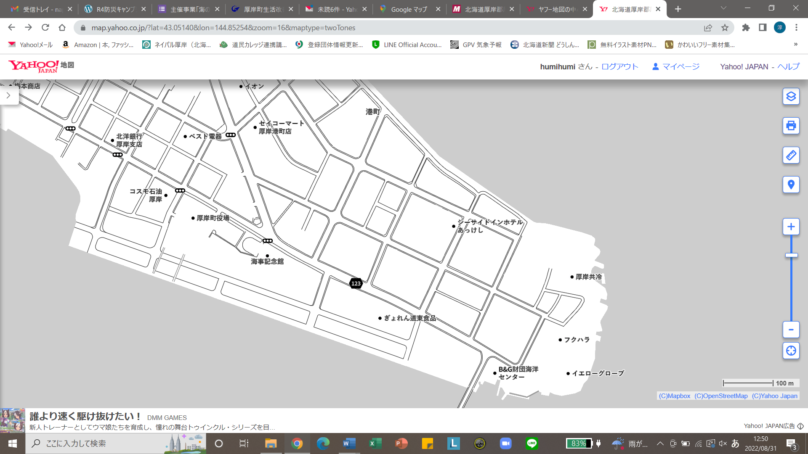

**コンキリエ方面**

湖北エリア①

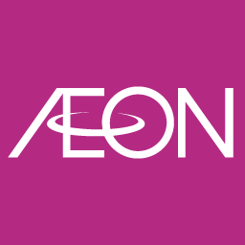

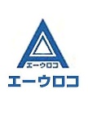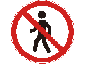セイコーマートって何？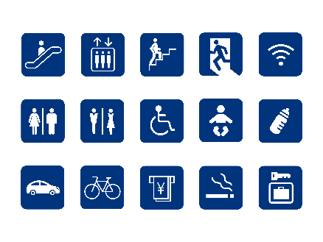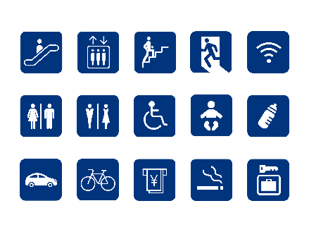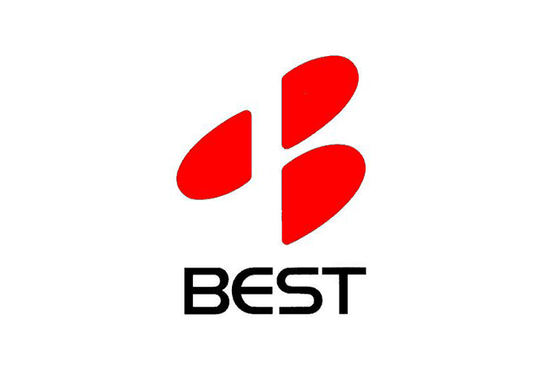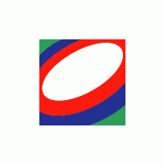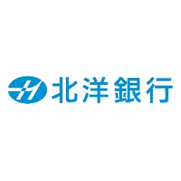知ってた？セブン-イレブンのロゴマーク「n」の謎 | ロゴ作成 ...

**ネイパル厚岸方面**

厚岸大橋

☆　　 からはまないこと！

☆　　 はトイレです

☆ずグループでしよう！

☆にをつけよう！



厚岸町ハザードマップラリー

班

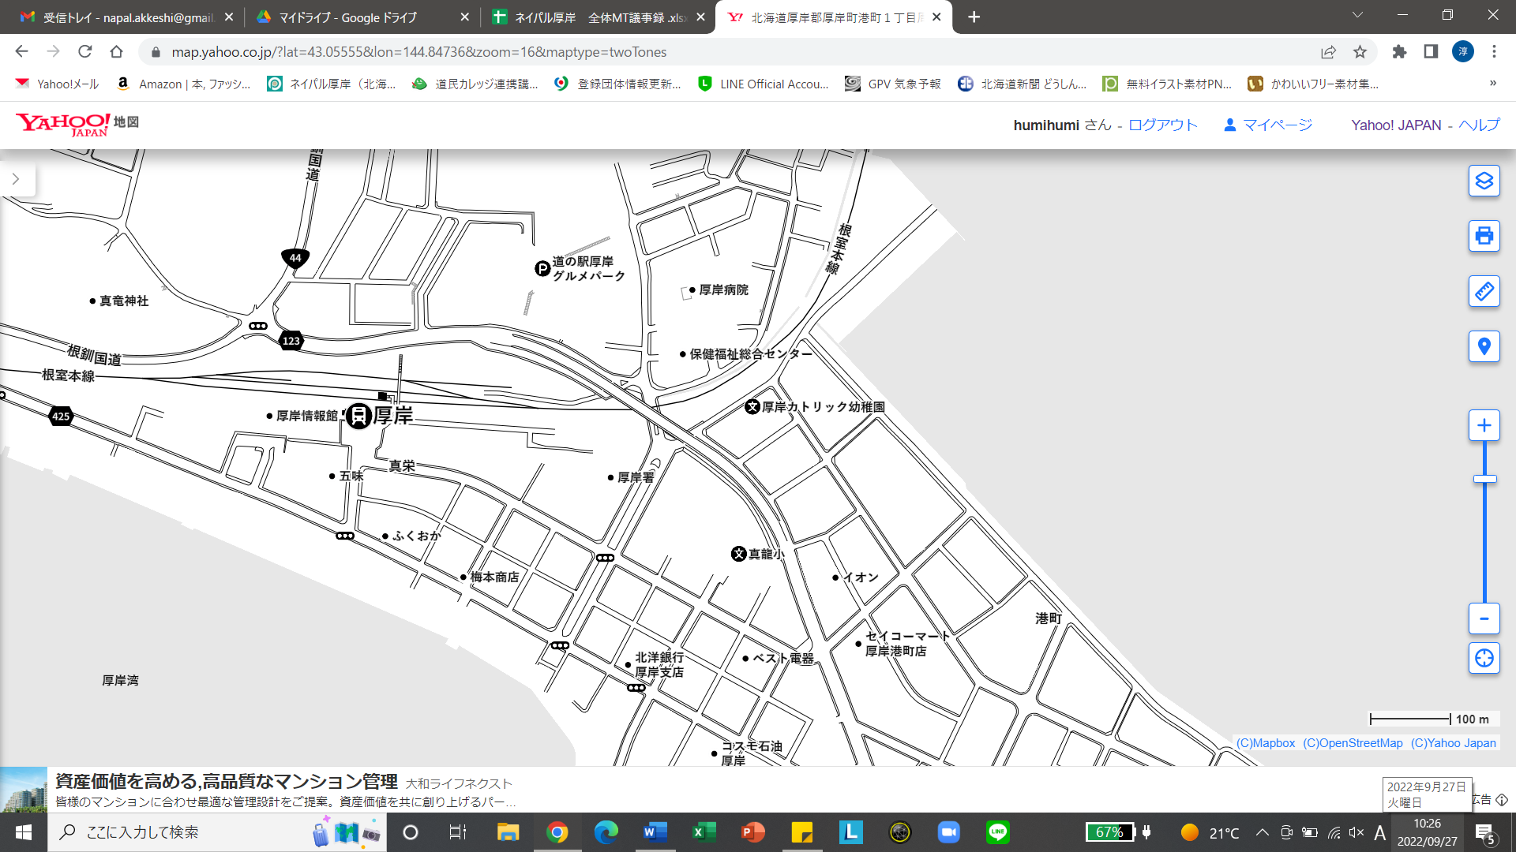

湖北エリア②

がなく、もくるです

のをしっかりしてから、

をけてをりましょう！

セイコーマートって何？

**←** のから

　 　　コンキリエに

めます

コンキリエ

☆　　 からはまないこと！

☆　　 はトイレです

☆ずグループでしよう！

☆にをつけよう！